Jeudi 26 mars 2020 – Thursday, 26th March 2020 - CE1
Good morning class ! I hope you’re fine today ! This is the program for the day. Have fun !
Français
- Le phonème [ j ] et ses graphies

- Lis à voix haute le texte p. 221 « Mots en herbe »
- Exercice 5 page 221
- Ecris et mémorise les mots suivants : mon œil – un crayon – plusieurs – joyeux – payer
- Dictée n°3 sur le son [ j ]
A dicter à votre enfant (si vous travaillez / télétravaillez et que vous manquez de temps pour ce faire, le fichier audio est sur le site de l’école)
" L’enfant prend une feuille de papier et un crayon. Il écoute la vieille dame avec attention. Soudain, une abeille se pose sur le bord d’un verre. Le garçon se lève et se lance dans la bataille contre l’insecte. Il sait que les abeilles sont précieuses pour la nature. Il veille à ne pas la blesser. En un clin d’œil, il réussit à l’enfermer dans une bouteille. Ouf! Ils peuvent continuer leur travail.»

- Votre enfant s’auto-corrige. Si des erreurs subsistent, lui montrer le mot concerné et lui demander de faire une proposition de correction : il a le droit de regarder dans son mémo français pour la conjugaison.

- Conjugaison des verbes du 1er groupe au présent : réinvestissement
Exercice 8 page 195 livre français

Mathématiques

1- Rappel n°5 sur les conversions de mesures de longueur.
Fiche en PJ

2- Calcul mental :
Complète : 50 + … = 1 000 25 + … = 5 000
3- Problèmes : réinvestissement
Résoudre les 4 problèmes de la fiche

4- S’entrainer à la technique de multiplication posée
- X 43
5– Savoir lire l’heure – Révision
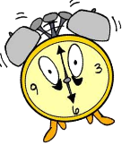 | HORODATOR |  |  | 7
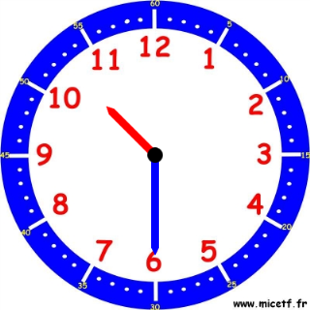 |  | 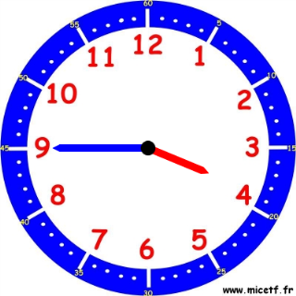 | 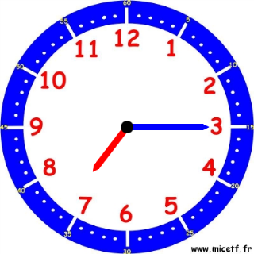
Il est…..h….min |  | Il est…..h….min | Il est…..h….min

 | HORODATOR |  | 8
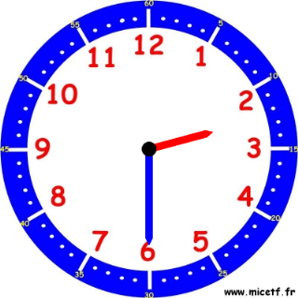 |  | Quelle heure sera-t-il si on ajoute 1/2 heure ?  Il sera :…..h……min

5 – Géométrie / la symétrie : - Entrainement
Comment faire ?
Deux figures sont symétriques si, lorsque je plie le long de l’axe de symétrie, elles se superposent parfaitement.
C’est comme si je regarde dans un miroir.
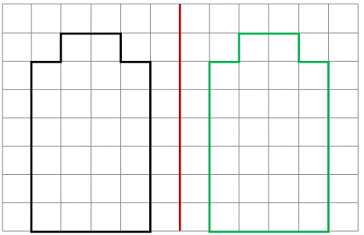 | 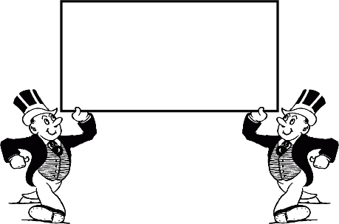
Une figure peut avoir 0, 1 ou plusieurs axes de symétrie.

Recopie la figure sur ton cahier et réponds à la consigne :

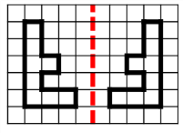 | LE MIROIR | 1
Trace la figure symétrique par rapport à l’axe rouge :

English – food

Aujourd’hui sur le site de kokoro-lingua, nous allons :
- dire bonjour "Good morning!"
- dire ce que l'on aime au petit-déjeuner "For breakfast, I like..."
- découvrir le vocabulaire "Drinking" | "Eating" | "Raspberry" | "Blueberry"
- chanter "I like breakfast..."
https://kokoro-lingua-en-anglais.learnybox.com/formation/formation/6180/?idmodule=52066&idpage=232138

English – oral training

Sur le site Cned https://ecole.cned.fr/ (s’inscrire si non déjà fait)
Aller sur la rubrique CE2 / anglais / livre numérique 3 « Je discute » et faire les activités de la page 13 à 15.

English – sport

Parce qu’il faut aussi bouger et en anglais c’est encore mieux !
Sur la chaine Youtube, tu peux suivre en direct à 9 h « P.E with Joe »
Sinon voici la séance de mercredi matin https://www.youtube.com/watch?v=4wzoy_J3I_c

Art plastique

It’s time for the flowers exhibition !
Hang your drawings or paintings outside !

